# **크롤링 보고서: 강남바롬의원**

|  |  |
| --- | --- |
| **항목** | **결과** |
| 병원명 | 강남바롬의원 (서초) |
| URL | https://www.varomclinic.co.kr/ |
| 위치 불일치 | DB="강남" → 주소="서초" (서울시 서초구 강남대로 415번지 대동빌딩 7층) |
| 실행 버전 | v5.5 |
| 실행 일시 | 2026-02-26 07:26 |
| 소요 시간 | 8분 27초 |
| 최종 판정 | PASS |

## **핵심 수치**

|  |  |  |
| --- | --- | --- |
| **카테고리** | **추출 건수** | **판정** |
| 의사 | 1명 | 양호 |
| 학술활동 | 0건 | 미흡 |
| 의료기기 | 9종 (장비6+주사3) | 양호 |
| 시술 | 30개 | 양호 |
| 가격 확보율 | 0/30 | 미흡 |
| 이벤트 | 1건 | 양호 |
| 컨택 포인트 | 이메일:N 전화:Y SNS:4 | 양호 |

강남바롬의원 — 의사 1명, 의료기기 9종(장비6+주사3), 시술 30개 추출. TORR RF 미보유. 가격 0건 확보.

## **의사**

|  |  |  |  |  |
| --- | --- | --- | --- | --- |
| **이름** | **직책** | **전문분야** | **이름검증** | **추출근거** |
| 고강영 | 대표원장 | 전문의 | - | ocr_only | OCR |

## **의료기기 (9종)**

**장비 (device) — 6종**

|  |  |  |  |  |  |
| --- | --- | --- | --- | --- | --- |
| **#** | **장비명** | **제조사** | **분류** | **추출근거** | **관련시술** |
| 1 | Ulthera | - | HIFU | text | - |
| 2 | Thermage FLX | - | RF_TIGHTENING | text | - |
| 3 | Onda | DEKA | RF_TIGHTENING | text | - |
| 4 | Shurink Universe | - | HIFU | text | - |
| 5 | Oligio | - | RF_TIGHTENING | text | - |
| 6 | Density | - | RF_TIGHTENING | text | - |

**주사제 (injectable) — 3종**

|  |  |  |  |  |  |
| --- | --- | --- | --- | --- | --- |
| **#** | **장비명** | **제조사** | **분류** | **추출근거** | **관련시술** |
| 1 | Sculptra | GALDERMA | collagen_stimulator | image_banner | - |
| 2 | Botox | Allergan | botox | image_page | - |
| 3 | Rejuran | - | booster | text | - |

## **TORR RF 보유 분석**

**보유 여부: 없음**

감지 신뢰도: LOW

감지 키워드 스캔: 0건 매칭

전체 텍스트 + 네비게이션 + URL 스캔 완료

## **시술 전체 (30개)**

|  |  |  |  |
| --- | --- | --- | --- |
| **#** | **시술명** | **가격** | **비고** |
| 1 | 바롬 리프팅 | - | - |
| 2 | 실리프팅 | - | - |
| 3 | 쁘띠 | - | - |
| 4 | 뷰티에이징 | - | - |
| 5 | 여드름/피부 케어 | - | - |
| 6 | 울쎄라 리프팅 | - | - |
| 7 | 써마지 FLX | - | - |
| 8 | 온다 리프팅 | - | - |
| 9 | 슈링크 유니버스 | - | - |
| 10 | 보톡스 | - | - |
| 11 | 주름 보톡스 | - | - |
| 12 | 사각턱 보톡스 | - | - |
| 13 | 바디 보톡스 | - | - |
| 14 | 리쥬란 힐러 | - | - |
| 15 | 덴서티 리프팅 | - | - |
| 16 | 올리지오 | - | - |
| 17 | 스킨보톡스 | - | - |
| 18 | 더모톡신 | - | - |
| 19 | 점제거 | - | - |
| 20 | 기미 제거 | - | - |
| 21 | 여드름 흉터 관리 | - | - |
| 22 | 모공 관리 | - | - |
| 23 | 얼굴 각질제거 | - | - |
| 24 | 피부건조증 관리 | - | - |
| 25 | 일반 리프팅 | - | - |
| 26 | 얼굴실리프팅 | - | - |
| 27 | 턱여드름 | - | - |
| 28 | 홍조 관리 | - | - |
| 29 | 주름 관리 | - | - |
| 30 | 침샘보톡스 | - | - |

## **이벤트 (1건)**

|  |  |  |  |  |
| --- | --- | --- | --- | --- |
| **#** | **이벤트명** | **유형** | **내용** | **출처** |
| 1 | 바롬의원 홈페이지가 새롭게 오픈했습니다 | 기타 | - | text |

## **연락처**

|  |  |  |
| --- | --- | --- |
| **채널** | **정보** | **추출근거** |
| 이메일 | 없음 | - |
| 전화 | 02) 594-3644/3645 | CS Center |
| 주소 | 서울시 서초구 강남대로 415번지 대동빌딩 7층 | 본문 |
| 카카오톡 | https://pf.kakao.com/_EmMKl | URL 패턴 |
| 네이버예약 | https://map.naver.com/p/search/%EB%B0%94%EB%A1%AC%EC%9D%98%EC%9B%90/place/11864986?placePath=/home?from=map&fromPanelNum=2&timestamp=202511241054&locale=ko&svcName=map_pcv5&searchText=%EB%B0%94%EB%A1%AC%EC%9D%98%EC%9B%90 | URL 패턴 |
| 네이버플레이스 | https://map.naver.com/p/search/%EB%B0%94%EB%A1%AC%EC%9D%98%EC%9B%90/place/11864986?placePath=/home?from=map&fromPanelNum=2&timestamp=202511241054&locale=ko&svcName=map_pcv5&searchText=%EB%B0%94%EB%A1%AC%EC%9D%98%EC%9B%90 | URL 패턴 |
| 인스타그램 | 없음 | - |
| 페이스북 | 없음 | - |
| 유튜브 | 없음 | - |
| 블로그 | https://blog.naver.com/varomgangnam | URL 패턴 |
| 운영시간 | 평일 오전 10:30 ~ 오후 07:00, 토 오전 10:00 ~ 오후 04:00 (점심시간 없음), 일 정기휴무 | 점심 오후 01:00 ~ 오후 02:00 |

## **영업 인사이트**

**RF 경쟁 장비:**

- RF 경쟁 장비 없음 → 신규 도입 최적

의사진: 1명, 학술활동: 미확인

RF/리프팅 가격대: N/A

RF 미보유 + 주사제 3종 → 장비 투자 미진, TORR RF 도입 패키지 제안 효과적

**컨택 전략:**

1순위: 카카오톡 채널

2순위: 전화 (02) 594-3644/3645)

## **v4 대비 변화**

|  |  |  |  |
| --- | --- | --- | --- |
| **항목** | **이전(v4)** | **이번(v5.5)** | **변화** |
| 의사 | 0명 | 1명 | +1 |
| 시술 | 0개 | 30개 | +30 |
| 장비 | 0종 | 9종 | +9 |
| 이벤트 | 0건 | 1건 | +1 |

## **캡처 이미지 (24장)**

[1] https://www.varomclinic.co.kr/ — playwright_0

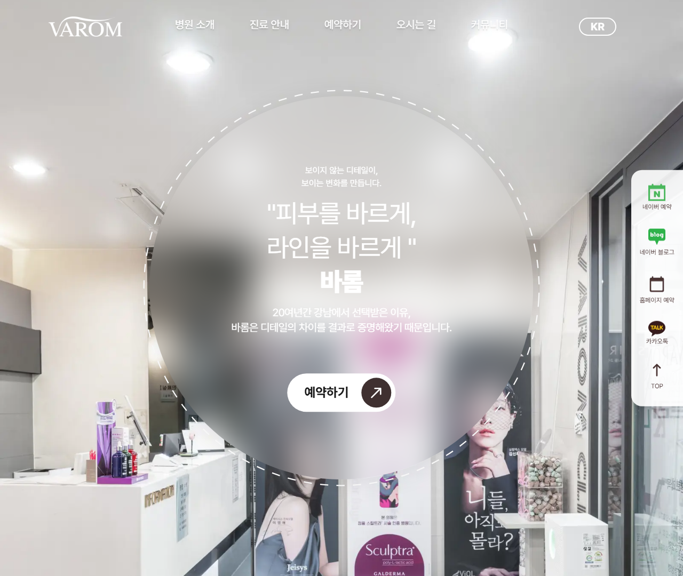

[2] https://www.varomclinic.co.kr/ — playwright_1

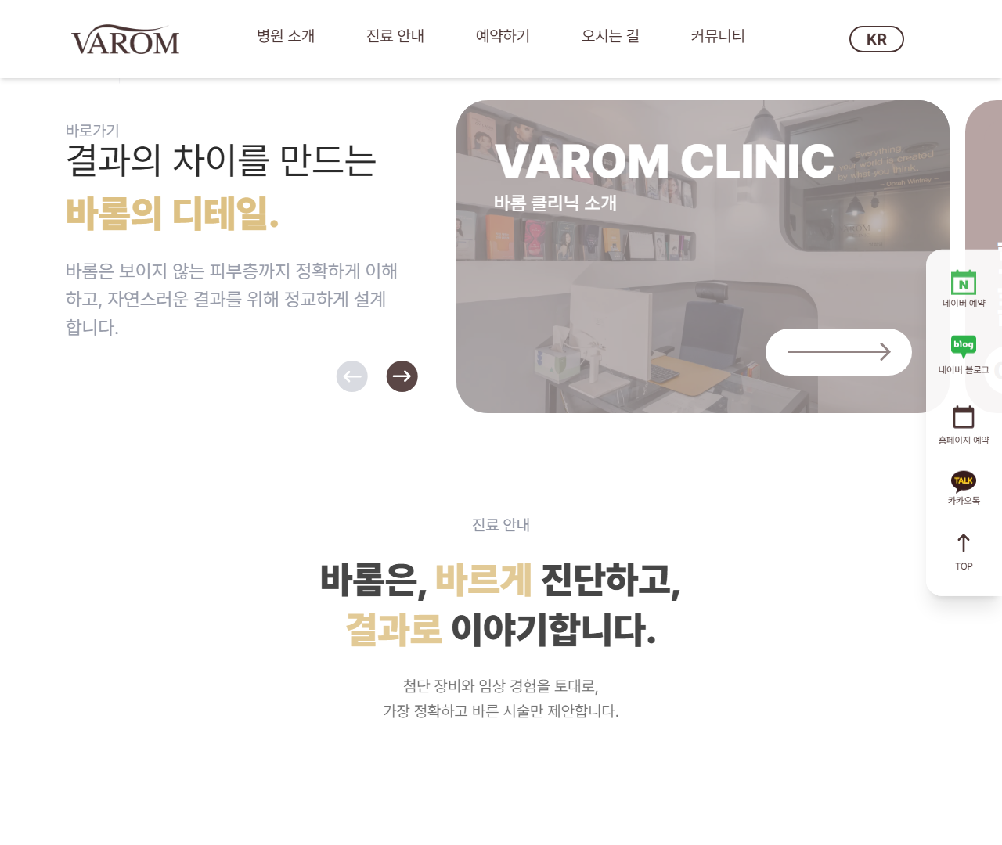

[3] https://www.varomclinic.co.kr/ — playwright_2

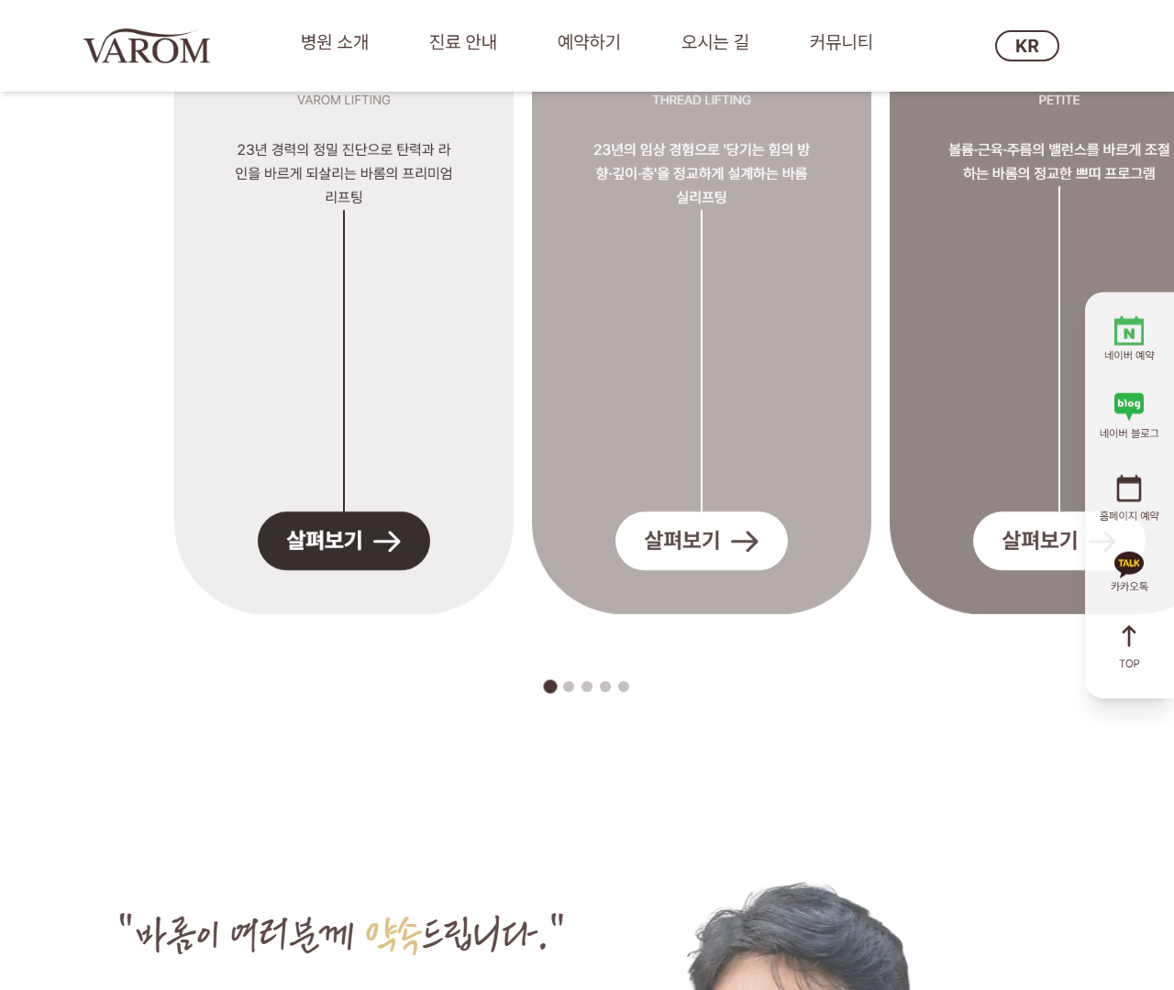

[4] https://www.varomclinic.co.kr/ — playwright_3

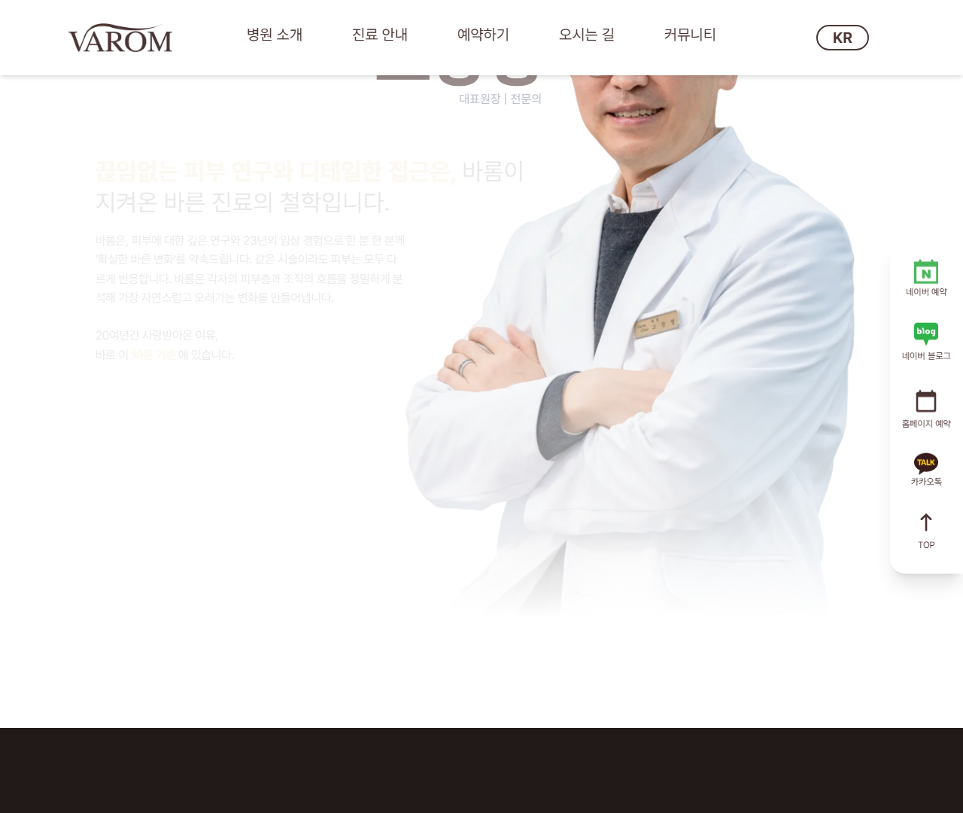

[5] https://www.varomclinic.co.kr/ — playwright_4

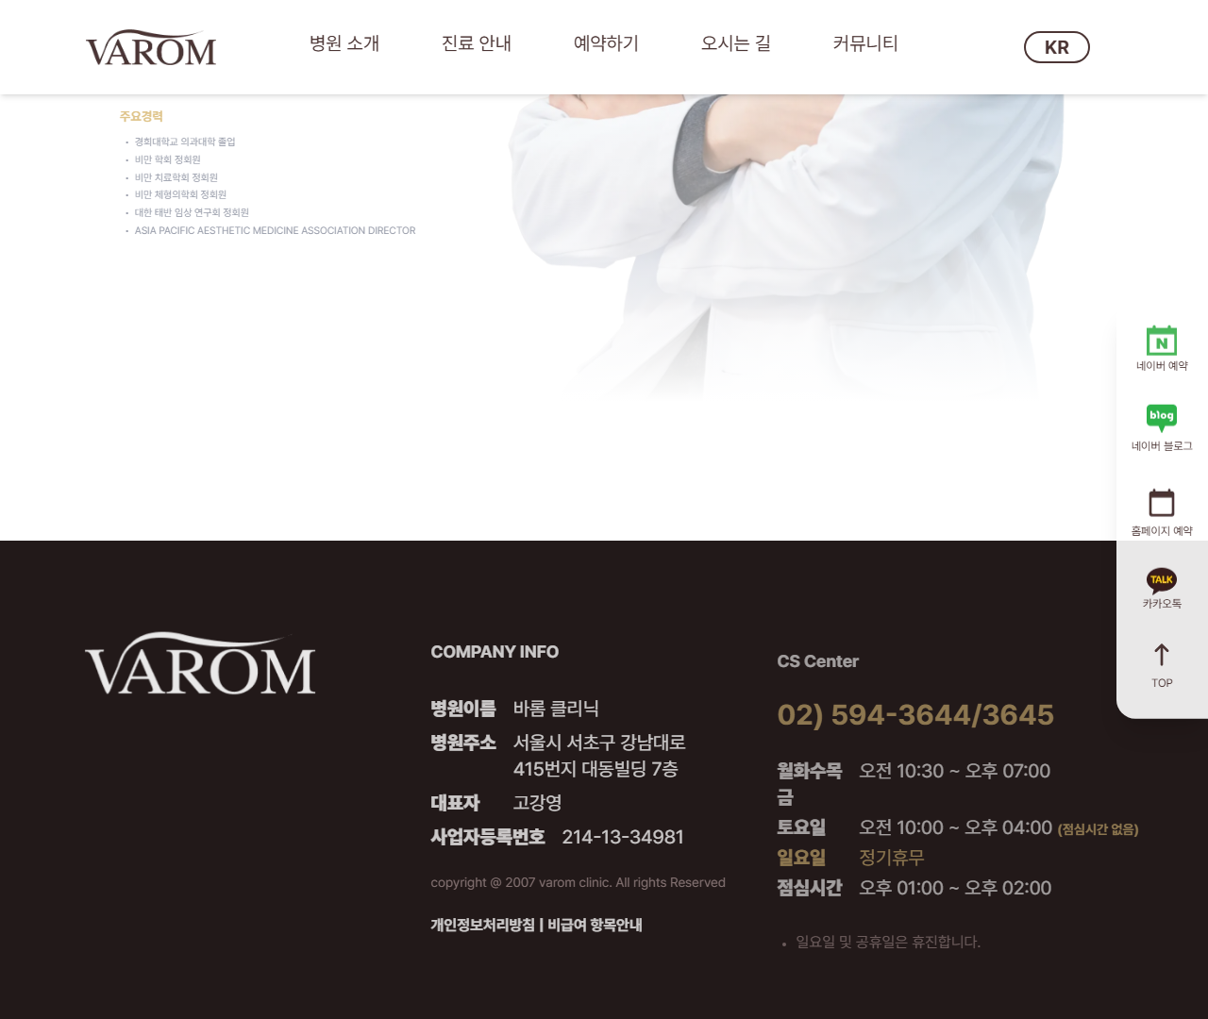

[6] https://www.varomclinic.co.kr/intro?tab=greeting — playwright_0

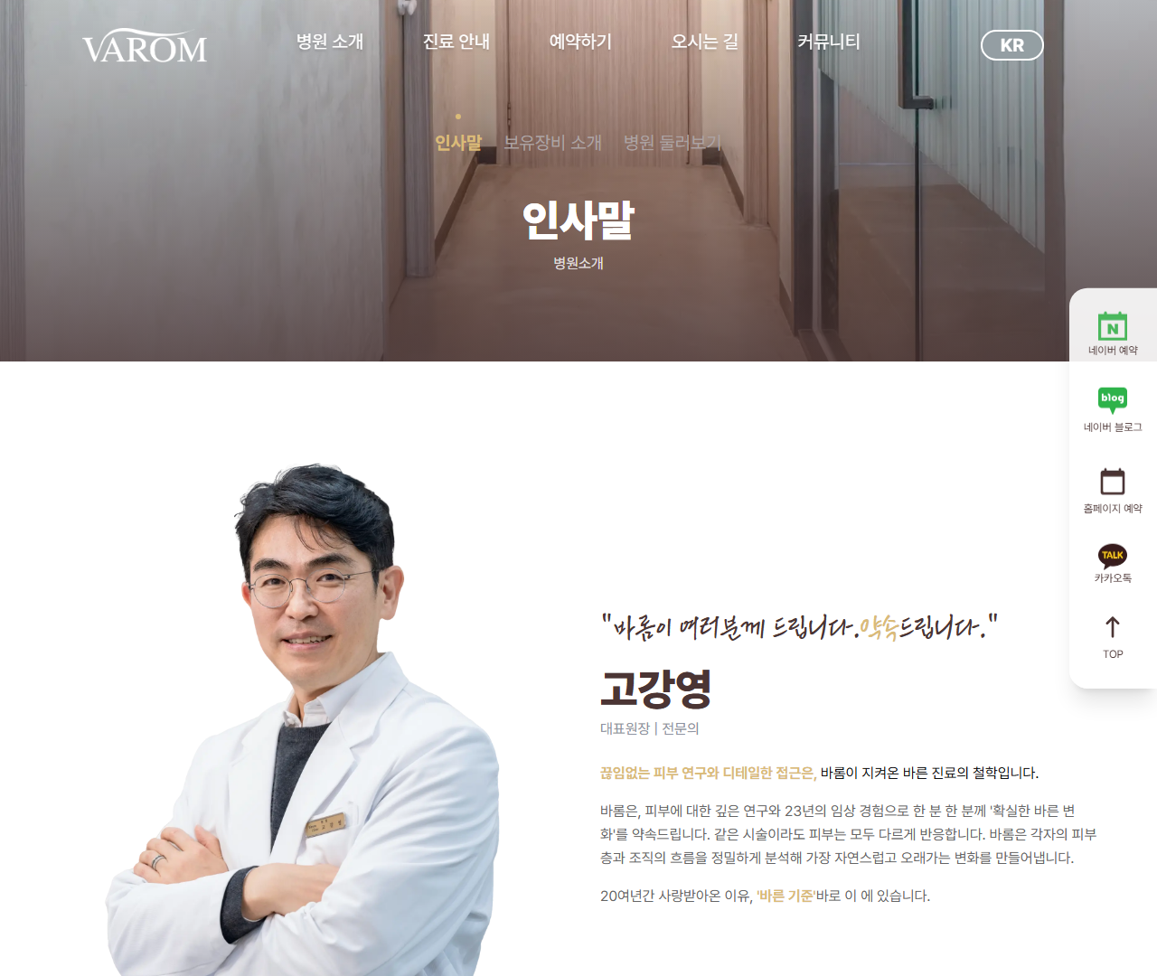

[7] https://www.varomclinic.co.kr/intro?tab=greeting — playwright_1

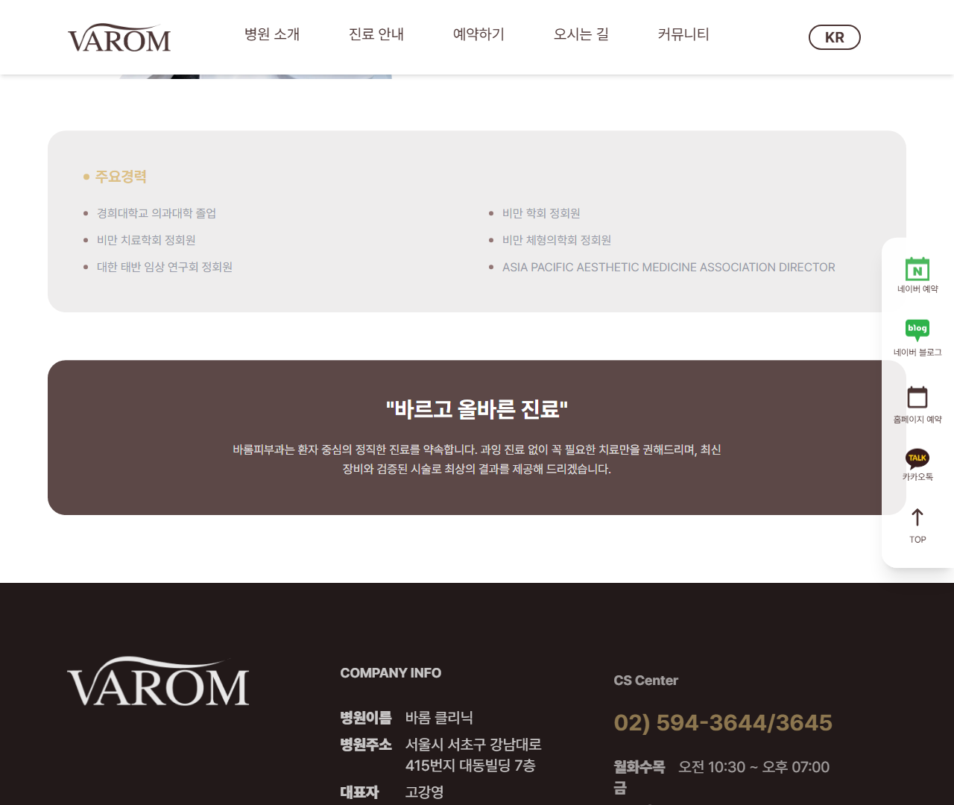

[8] https://www.varomclinic.co.kr/intro?tab=greeting — playwright_2

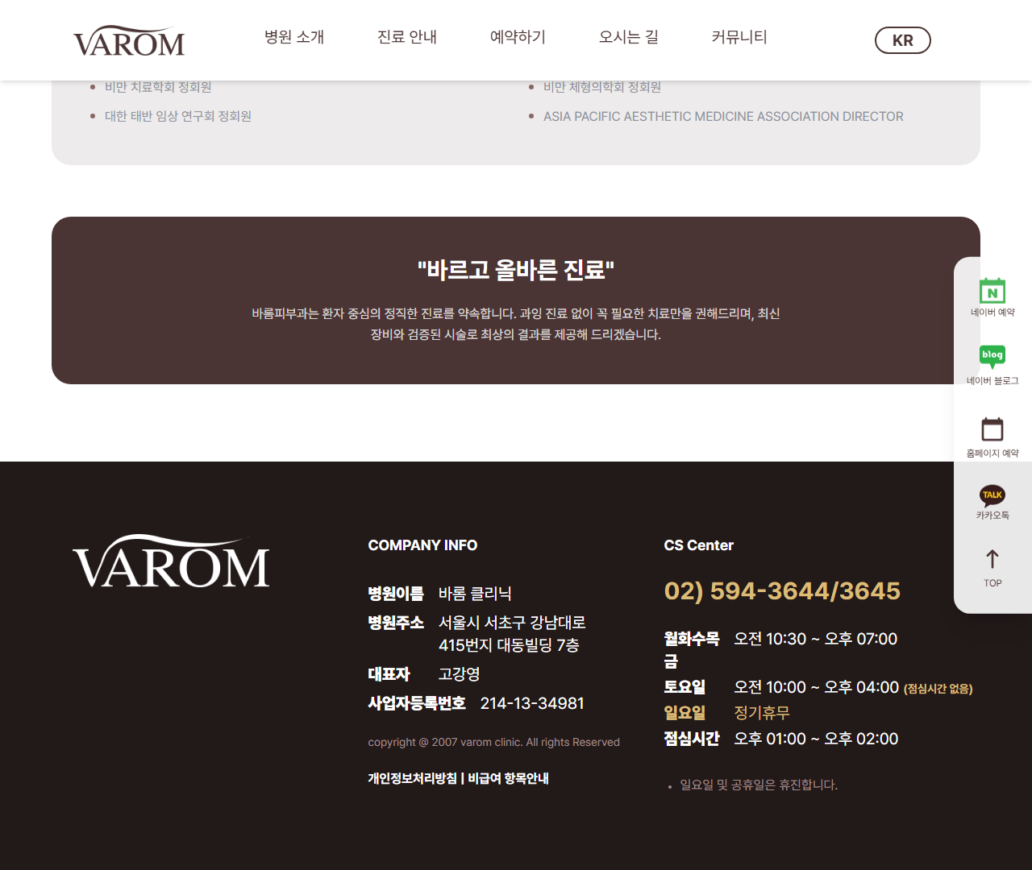

[9] https://www.varomclinic.co.kr/information — playwright_0

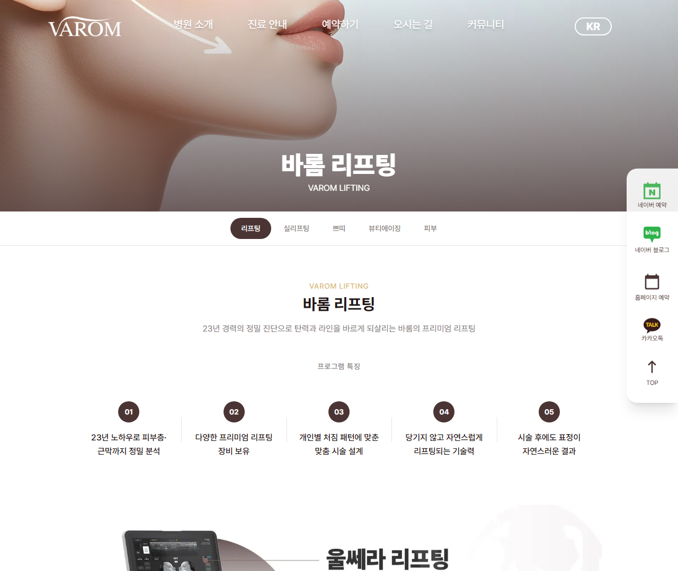

[10] https://www.varomclinic.co.kr/information — playwright_1

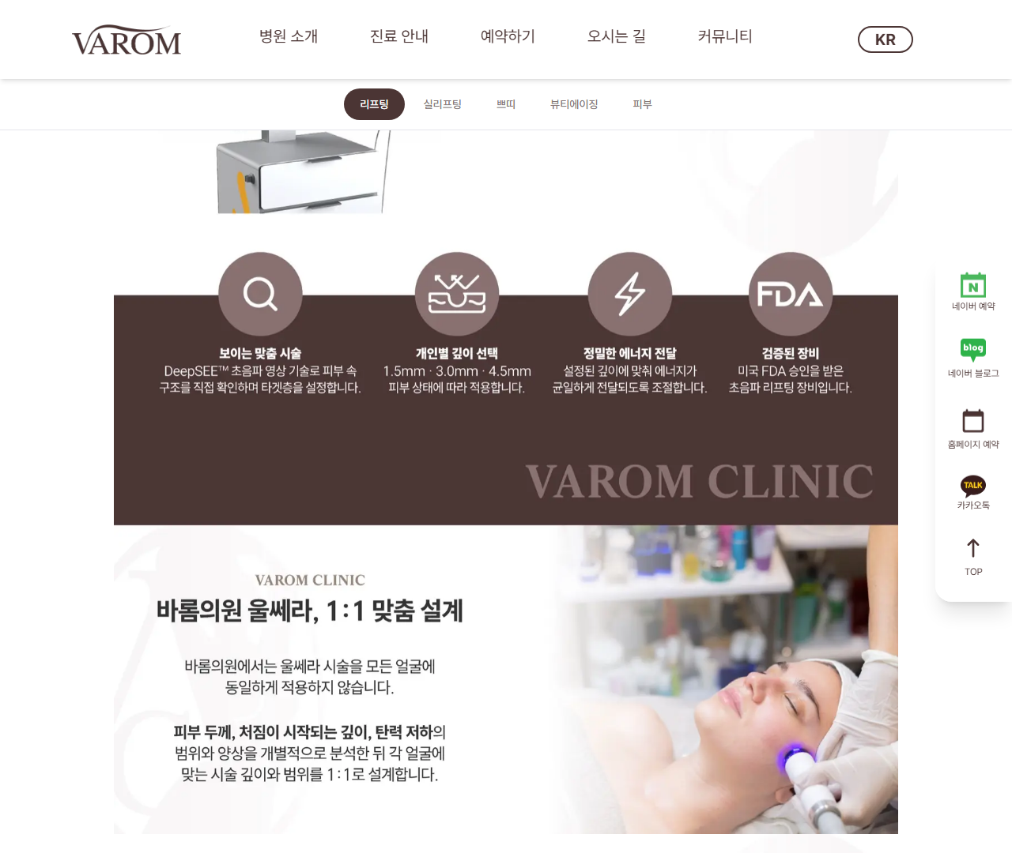

[11] https://www.varomclinic.co.kr/information — playwright_2

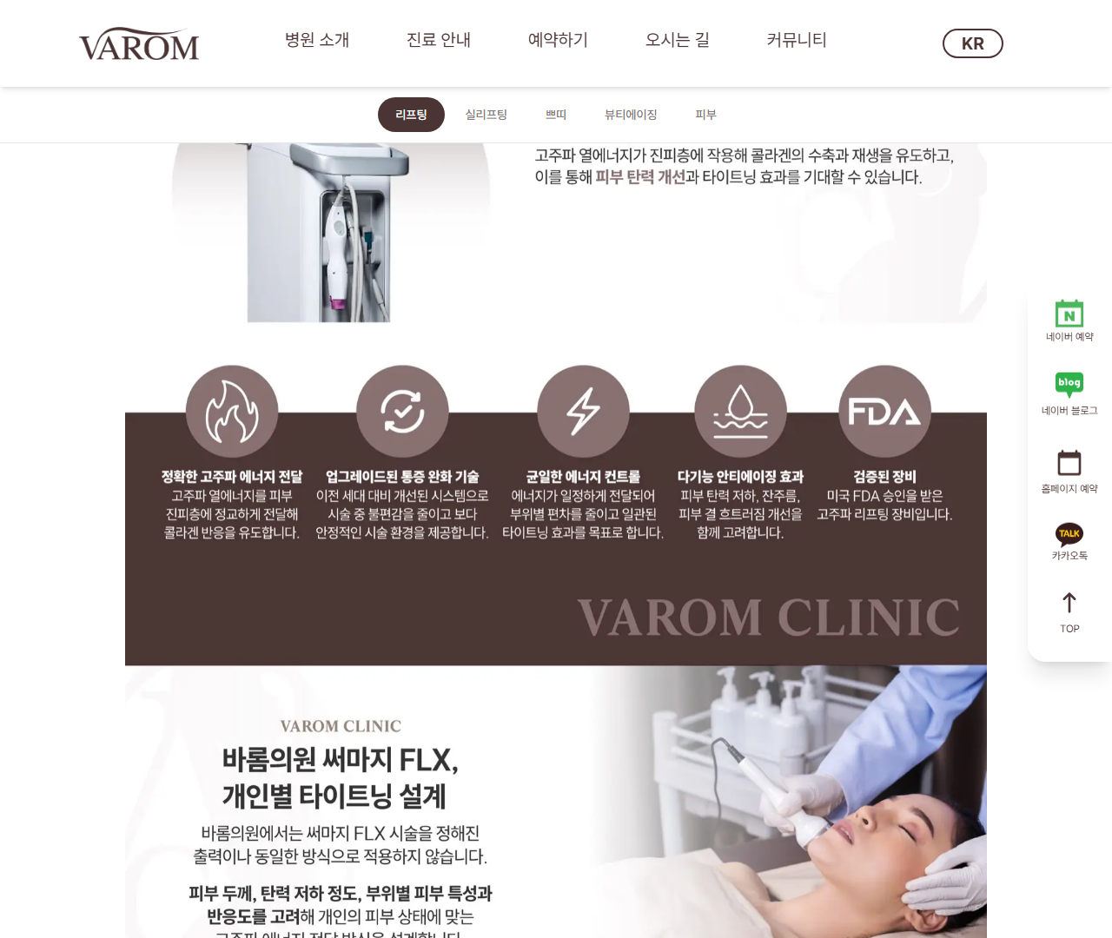

[12] https://www.varomclinic.co.kr/information — playwright_3

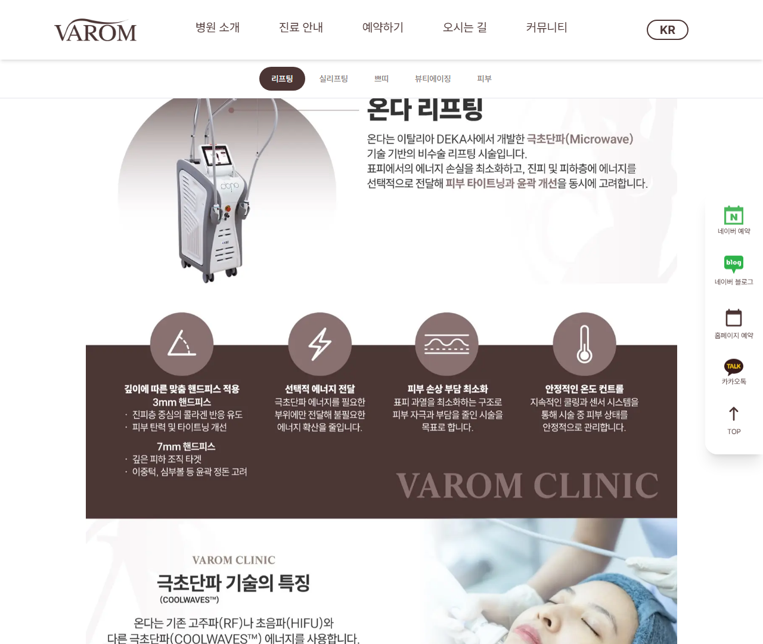

[13] https://www.varomclinic.co.kr/information — playwright_4

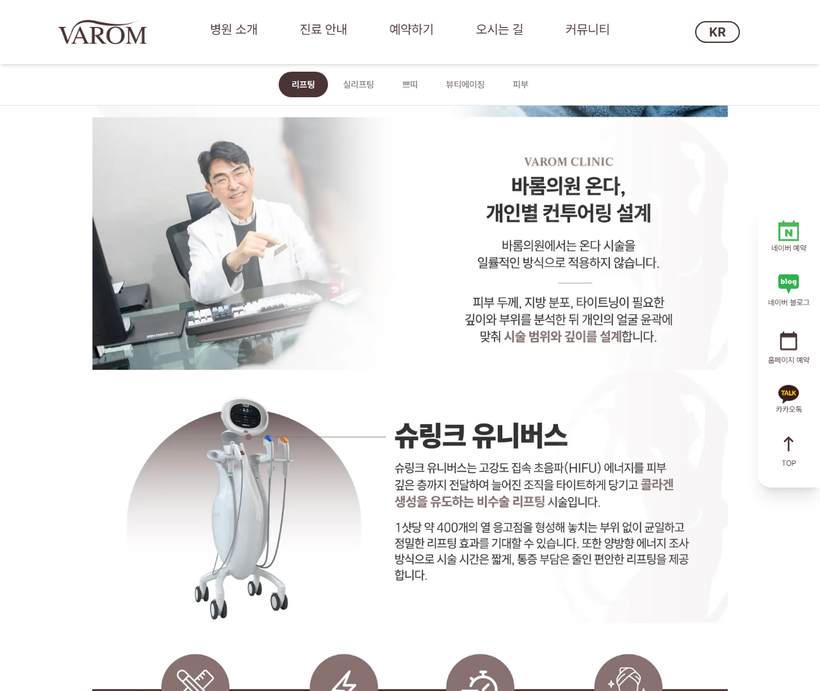

[14] https://www.varomclinic.co.kr/information — playwright_5

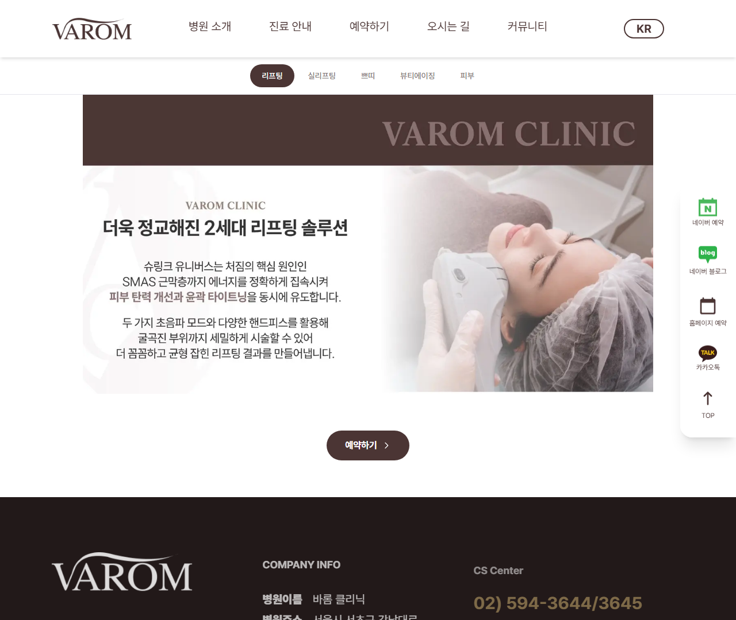

[15] https://www.varomclinic.co.kr/information — playwright_6

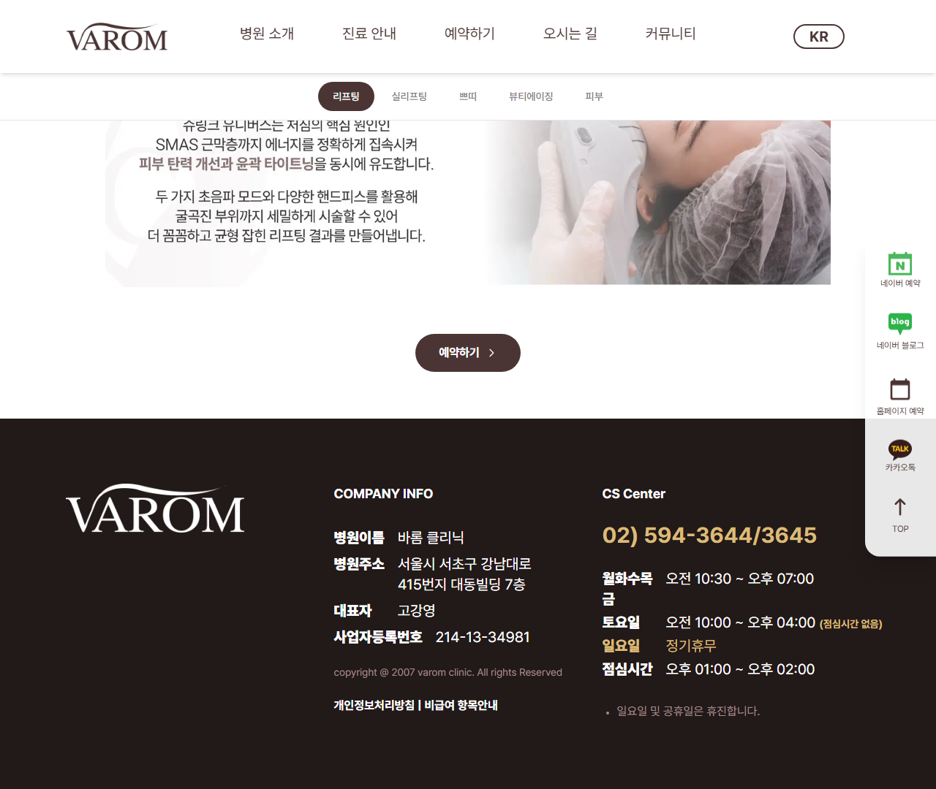

[16] https://www.varomclinic.co.kr/community — playwright_0

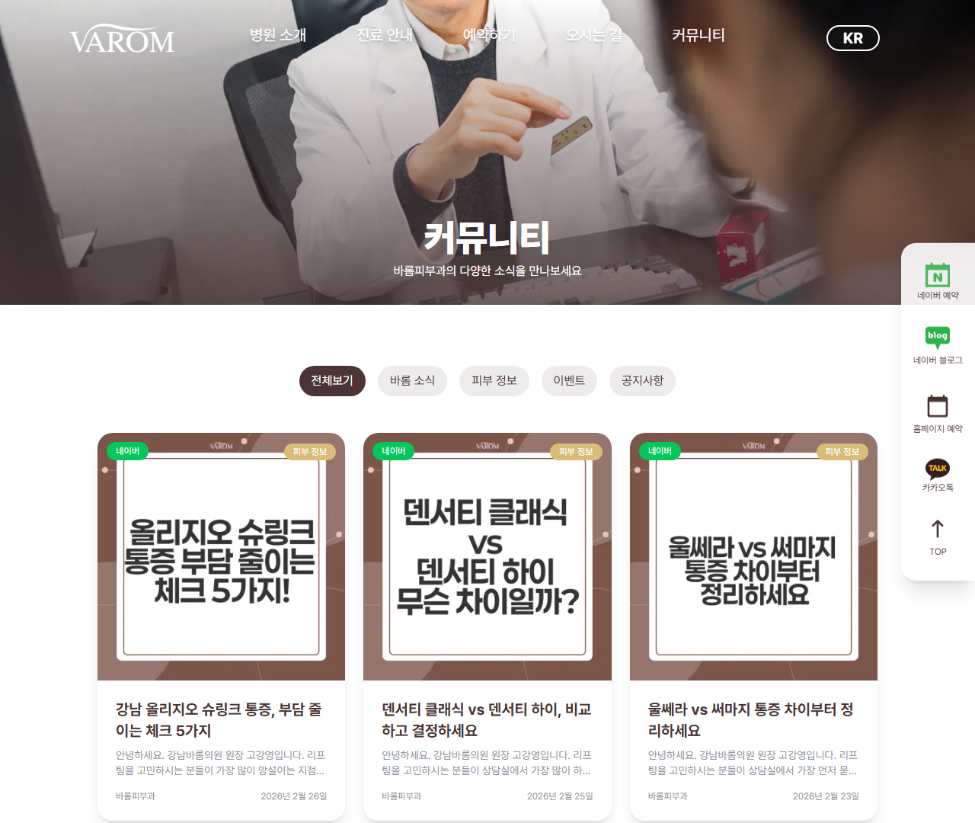

[17] https://www.varomclinic.co.kr/community — playwright_1

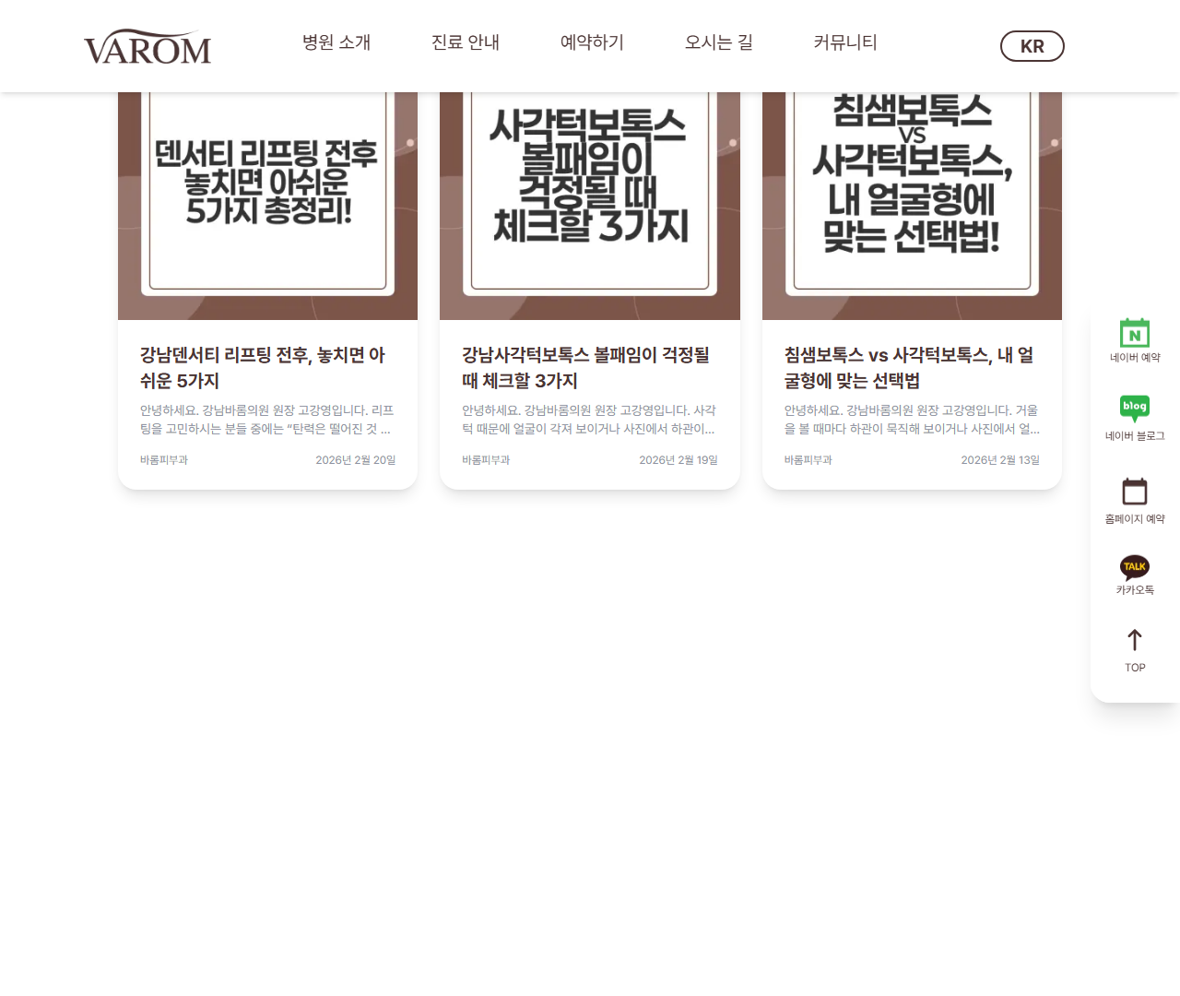

[18] https://www.varomclinic.co.kr/community — playwright_2

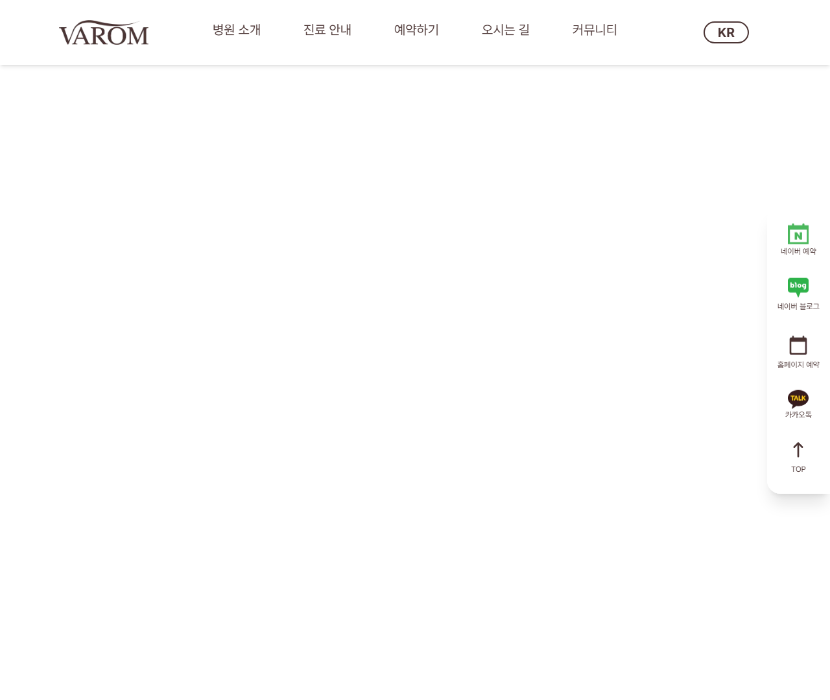

[19] https://www.varomclinic.co.kr/community — playwright_3



[20] https://www.varomclinic.co.kr/community — playwright_4



[21] https://www.varomclinic.co.kr/community — playwright_5



[22] https://www.varomclinic.co.kr/community — playwright_6

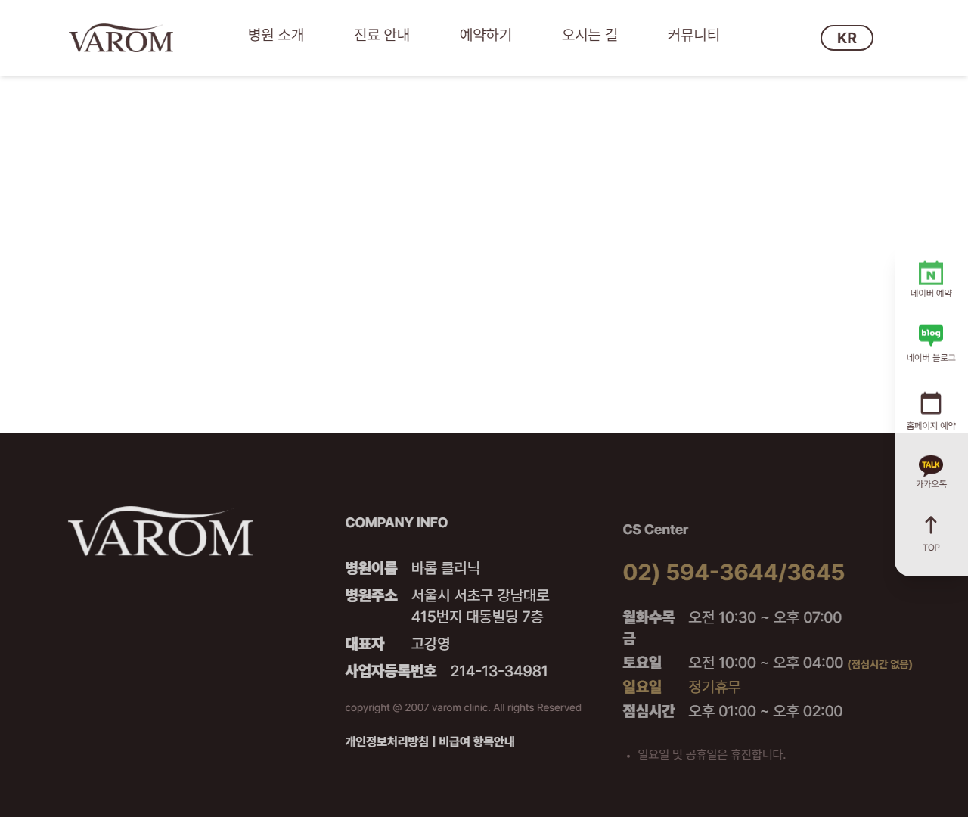

[23] https://www.varomclinic.co.kr/information?tab=thread-lifting — playwright_0

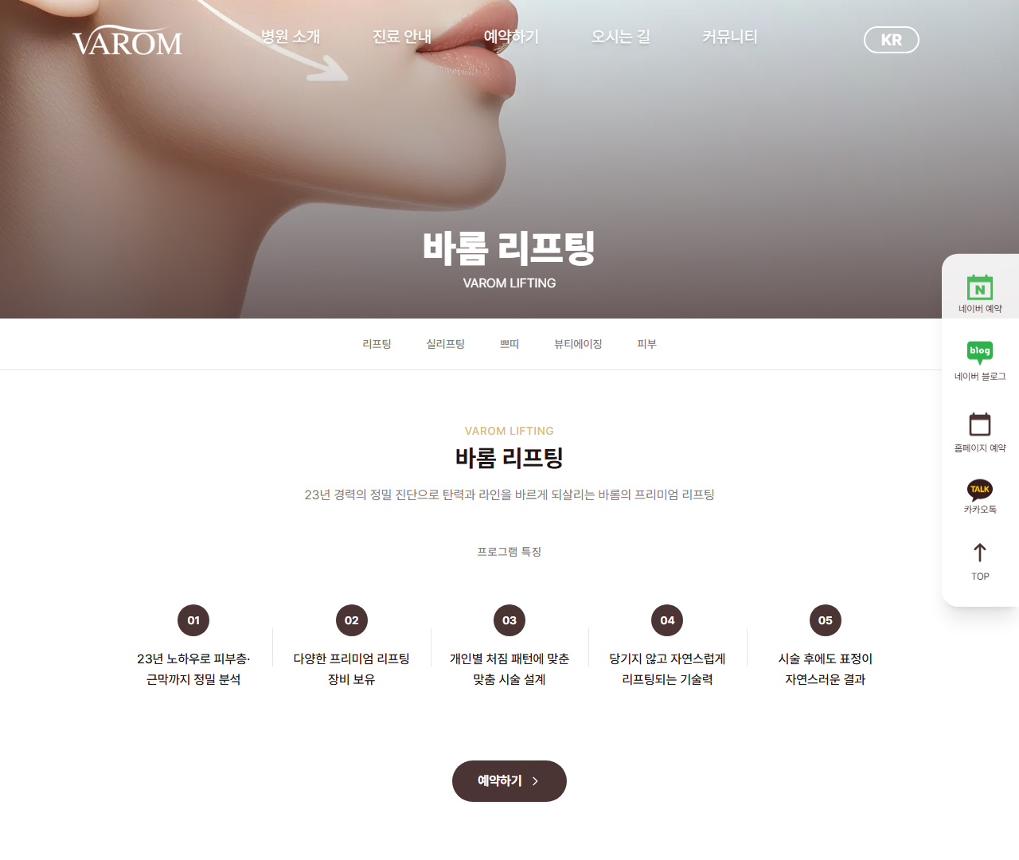

[24] https://www.varomclinic.co.kr/information?tab=thread-lifting — playwright_1

